1 ASIX

**MÒDUL 16: CIBERSEGURETAT I HACKING ÈTIC**

ACTIVITAT 3: Anàlisi Forense

línea horizontal

# 

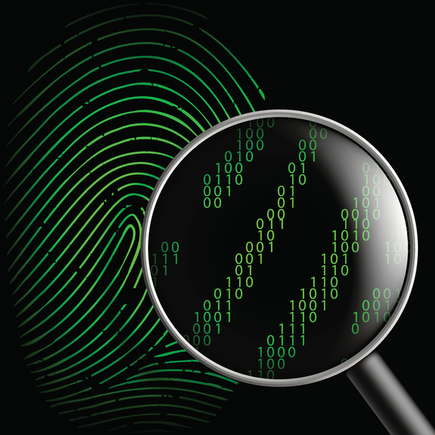

**Alumne**: Daniel Mascarilla del Olmo

**Professor**: Sergi Andrés

**Curs**: 1 ASIX

**Centre**: Jaume Viladoms

**ÍNDEX**

**Exercici 1 – Imatge forense d’un disc des de Windows 3**

a. Connecta un pendrive i copia-hi unes quantes imatges de diferents formats (jpg, png...) i algun fitxer PDF. 3

b. Esborra del pendrive les dades que has copiat en l’apartat anterior. 3

c. Fes una còpia bit a bit (clonació/copia forense) del pendrive 4

d. Mostra quin és el Hash de la còpia creada (recorda que pot ser SHA1, SHA2, MD5...). 9

**Exercici 2 – Recuperar dades esborrades des de Linux 11**

a. Des de Linux agafa la còpia forense del Pendrive 11

b. Dins de Kali ves a l’apartat de les Eines Forenses (Forensics) → I tria el programa à Scalpel 11

c. Recupera els fitxers esborrats (recorda que dins la carpeta /etc/scalpel/scalpel.conf hi ha definits els formats dels fitxers que Scalpel sap recuperar) descomenta tots aquells formats que vols trobar. Executa la següent comanda per a recuperar-los: scalpel -c /etc/scalpel/scalpel.conf -o /root/Desktop/rec /ruta/copiaForense.raw 12

d. Comprova que el programa ha pogut recuperar els fitxers anteriors... i segurament altres fitxers què havies esborrat anteriorment del pendrive. 14

**Exercici 3 – Imatge forense des de Linux 15**

a. Utilitza la eina GuyImager per a fer una còpia bit a bit d’un disc des de Kali Linux (pots fer-ho amb un pendrive o amb un disc dur petit que hagis afegit a Kali). 15

b. Un cop tinguis la còpia feta, calcula el seu Hash amb l’eina → sha256sum 18

**Exercici 4 – Volcar memòria RAM de sistema Windows 19**

**Exercici 5 – Anàlisi de memòria RAM des de Kali Linux amb Volatility 21**

a. Per a instal·lar Volatility: 21

b. Per veure el perfil (o profile) de la teva RAM pots executar: 22

c. Busca on apareix la connexió reversa què ha fet la teva màquina víctima cap a la màquina atacant a partir de la imatge de la RAM. 23

d. Fes un volcat dels Hashes dels usuaris i passwords. 24

# Exercici 1 – Imatge forense d’un disc des de Windows

#### a. Connecta un pendrive i copia-hi unes quantes imatges de diferents formats (jpg, png...) i algun fitxer PDF.

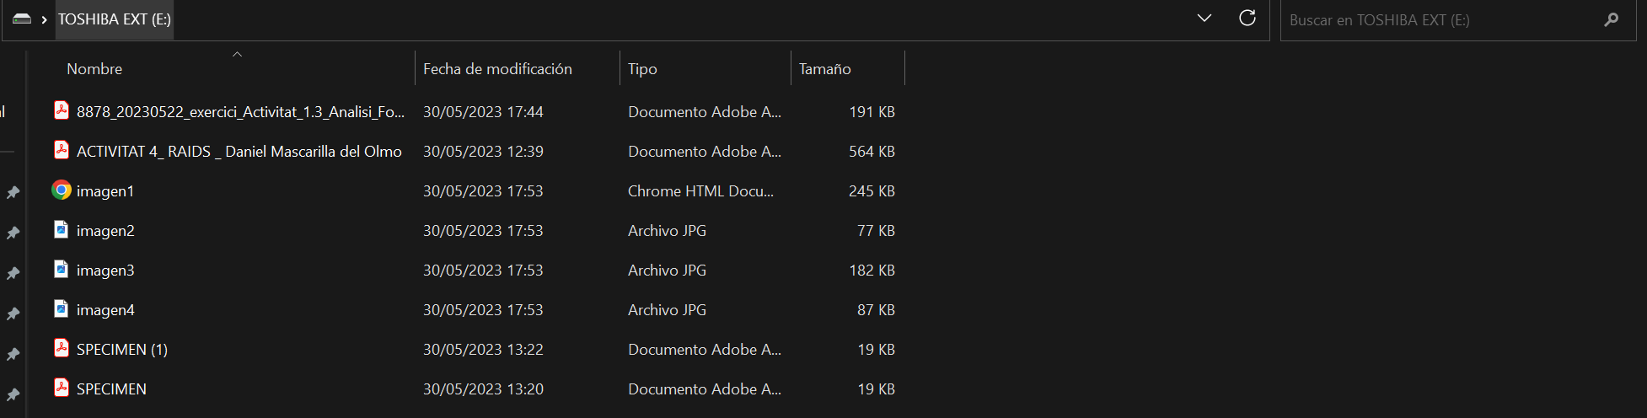

#### b. Esborra del pendrive les dades que has copiat en l’apartat anterior.

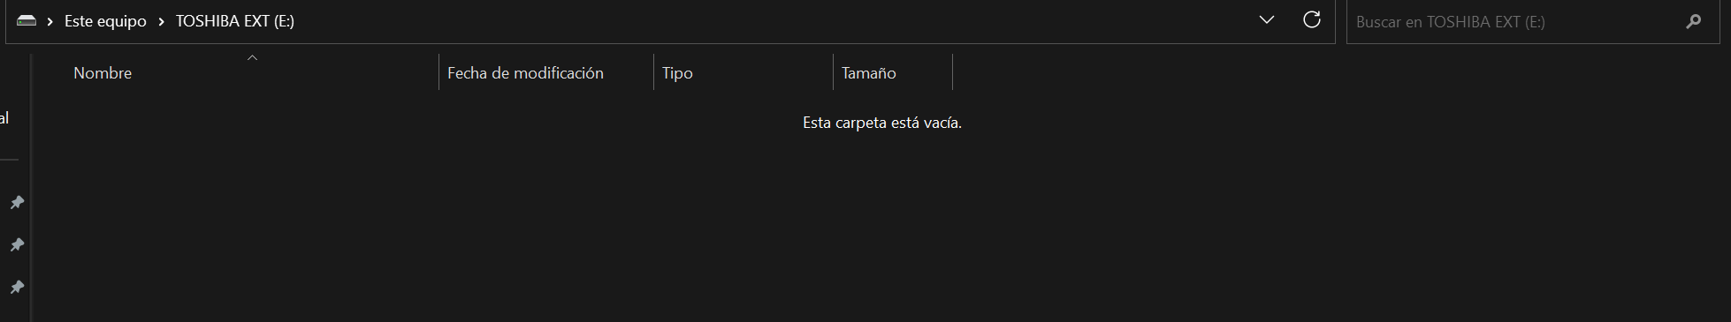

Vaciamos la papelera de reciclaje:

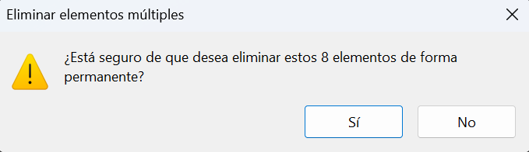

#### 

#### c. Fes una còpia bit a bit (clonació/copia forense) del pendrive

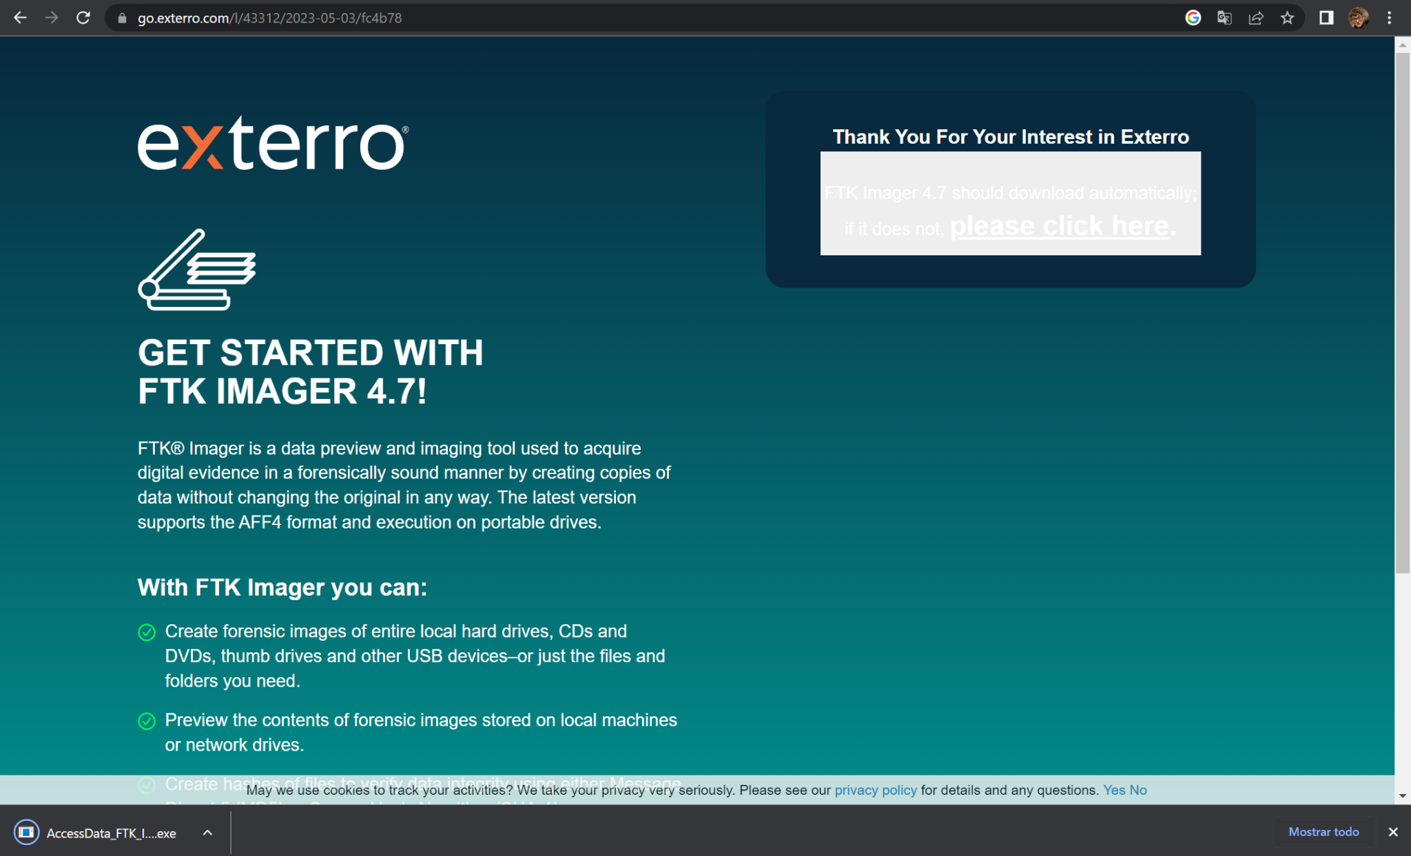

Una vez descargado, le daremos a File y Create Disk Image…

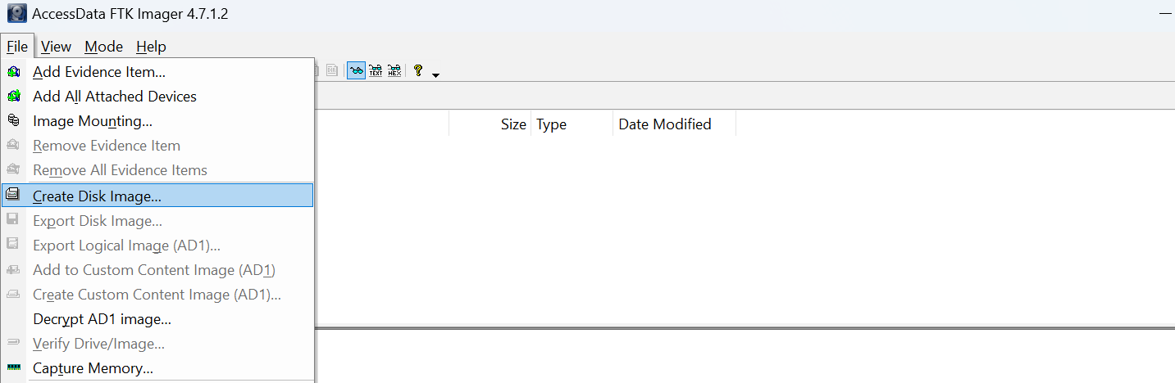

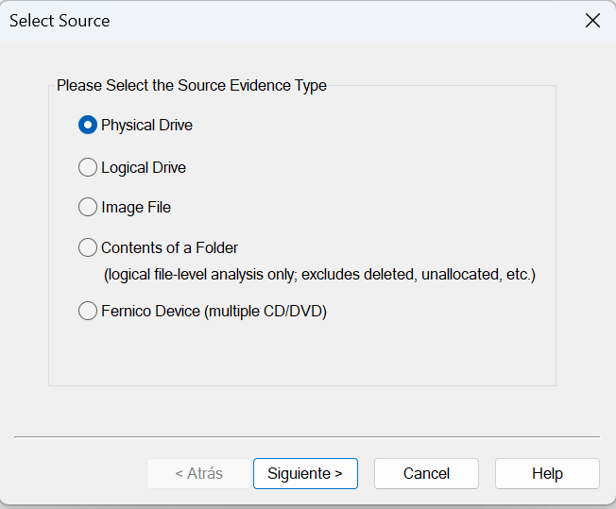

Seleccionamos el disco duro / pen drive:

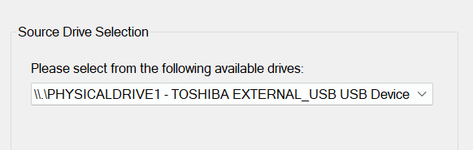

Le daremos clic a Add:

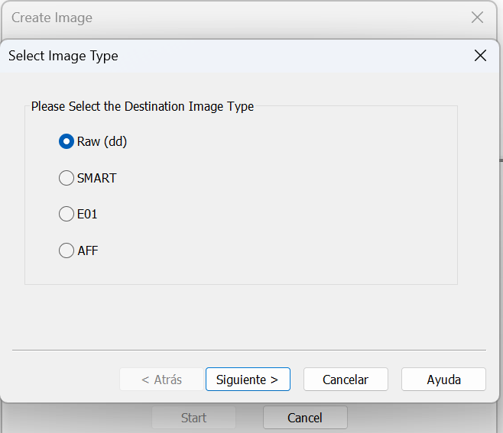

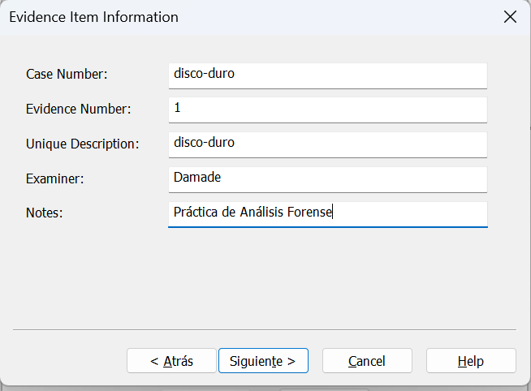

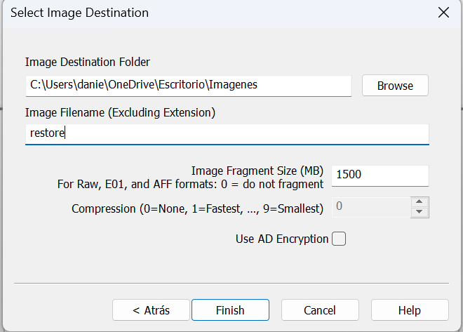

Le daremos a Finish:

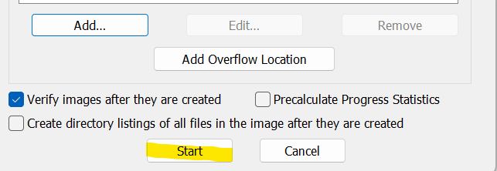

Y le daremos a start.

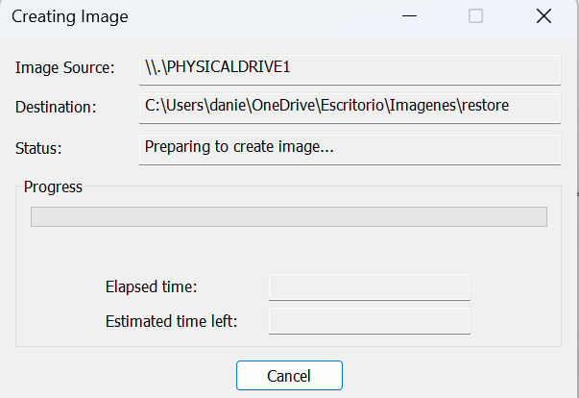

Empezará a crearmos la imagen.

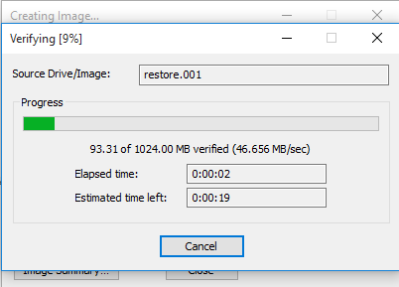

(ATENCIÓN, he continuado haciéndolo en una máquina virtual porque en la máquina física me consumía todo el espacio que podía)

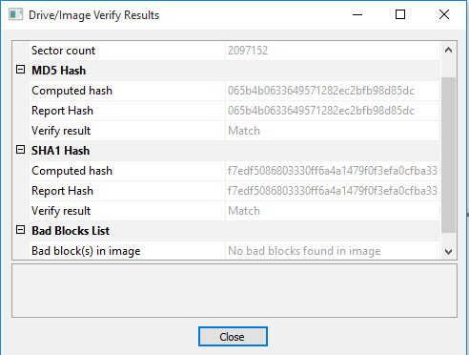

#### d. Mostra quin és el Hash de la còpia creada (recorda que pot ser SHA1, SHA2, MD5...).



MD5: 065b4b0633649571282ec2bfb98d85dc

SHA1: f7edf5086803330ff6a4a1479f0f3efa0cfba33a

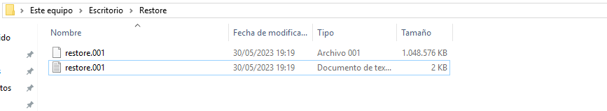

# Exercici 2 – Recuperar dades esborrades des de Linux

#### a. Des de Linux agafa la còpia forense del Pendrive

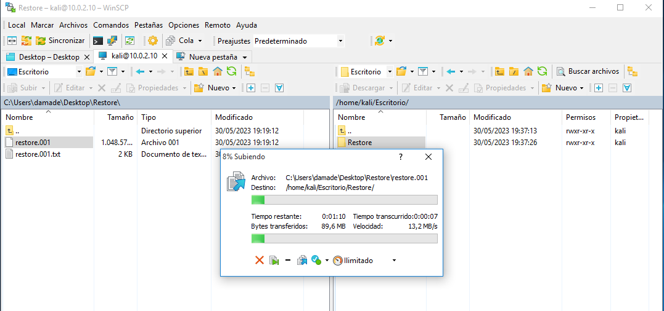

Pasamos el archivo mediante winscp.

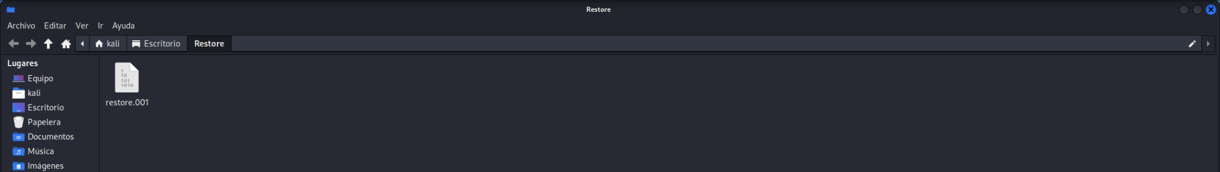

#### b. Dins de Kali ves a l’apartat de les Eines Forenses (Forensics) → I tria el programa à Scalpel

Abrimos el scalpel:

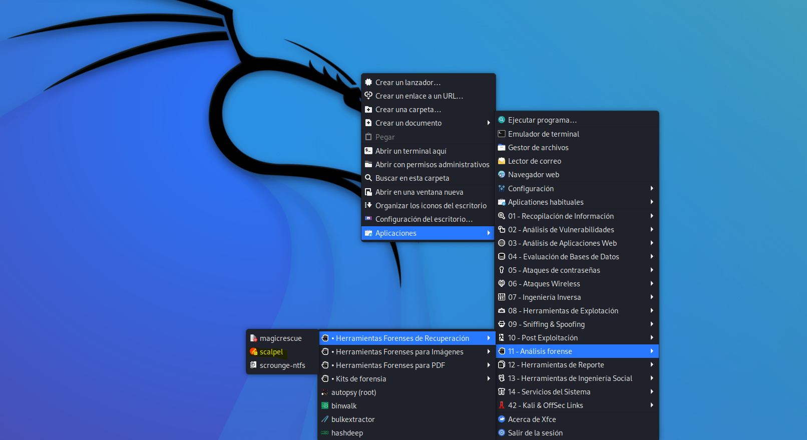

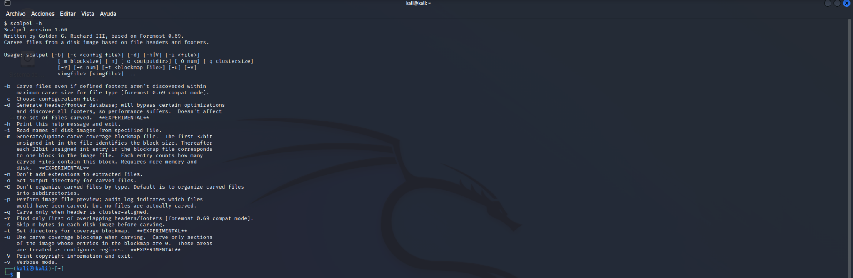

#### c. Recupera els fitxers esborrats (recorda que dins la carpeta /etc/scalpel/scalpel.conf hi ha definits els formats dels fitxers que Scalpel sap recuperar) descomenta tots aquells formats que vols trobar. Executa la següent comanda per a recuperar-los: scalpel -c /etc/scalpel/scalpel.conf -o /root/Desktop/rec /ruta/copiaForense.raw

Modificamos el archivo scalpel.conf

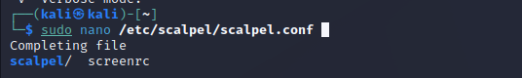

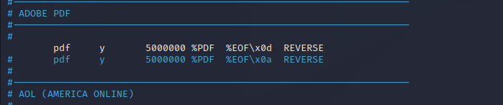

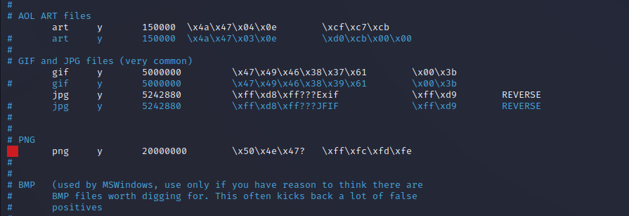

Ahora ejecutaremos el comando:

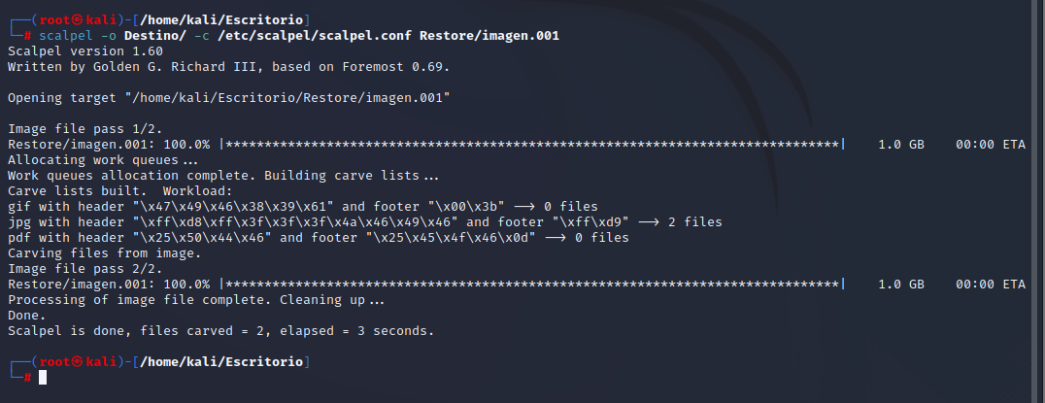

Solo me ha puesto las imagenes jpg, modificaré el scalpel.conf otra vez y volveré a intentar

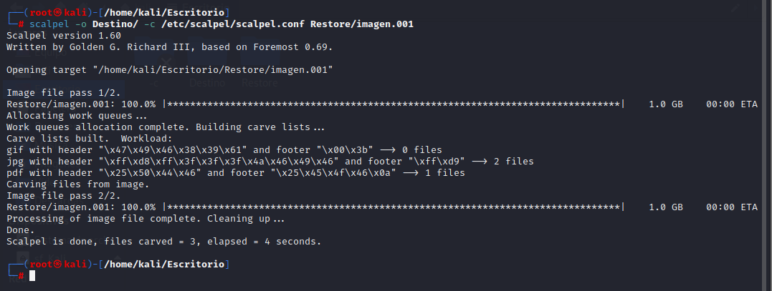

#### d. Comprova que el programa ha pogut recuperar els fitxers anteriors... i segurament altres fitxers què havies esborrat anteriorment del pendrive.

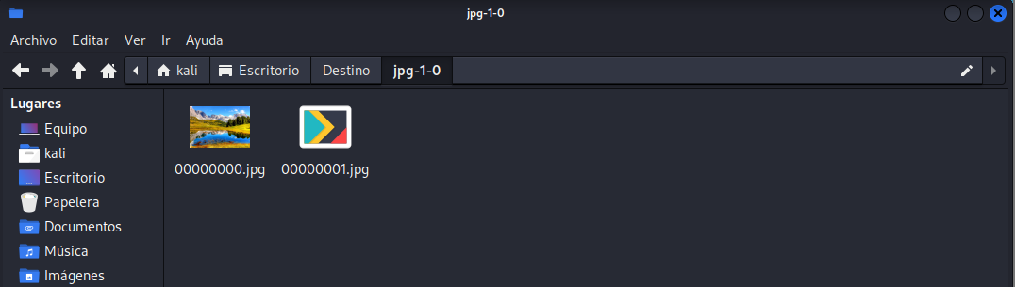

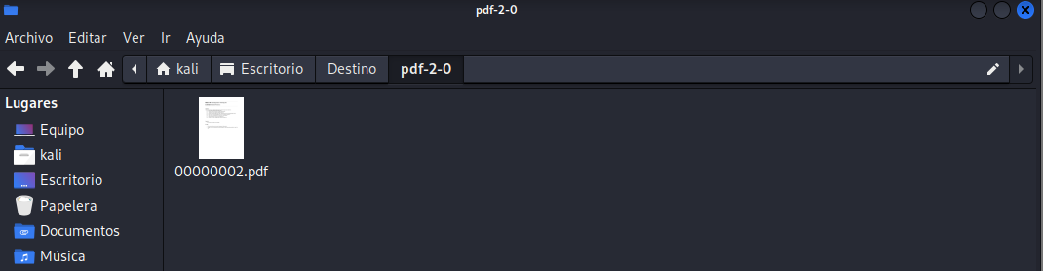

# Exercici 3 – Imatge forense des de Linux

#### a. Utilitza la eina GuyImager per a fer una còpia bit a bit d’un disc des de Kali Linux (pots fer-ho amb un pendrive o amb un disc dur petit que hagis afegit a Kali).

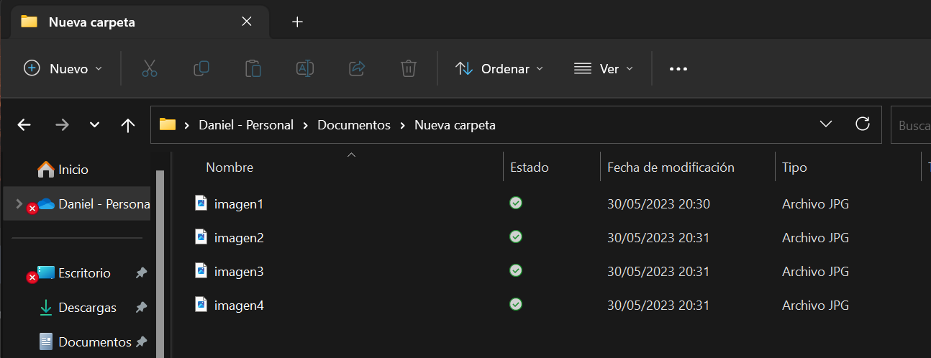

En una carpeta compartida pondremos archivos:

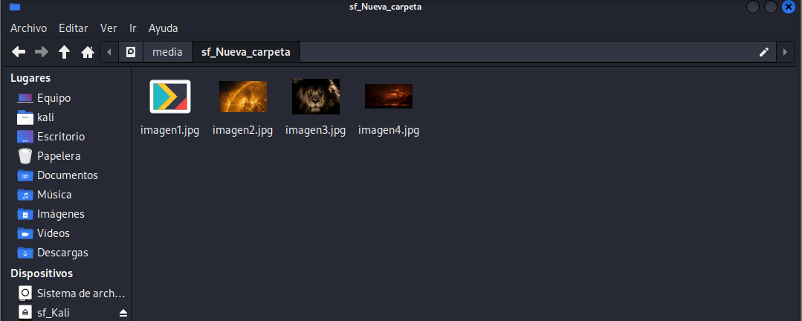

Entramos en el guymanager

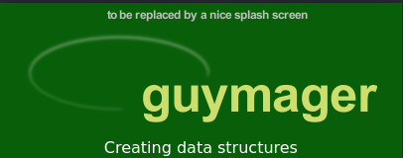

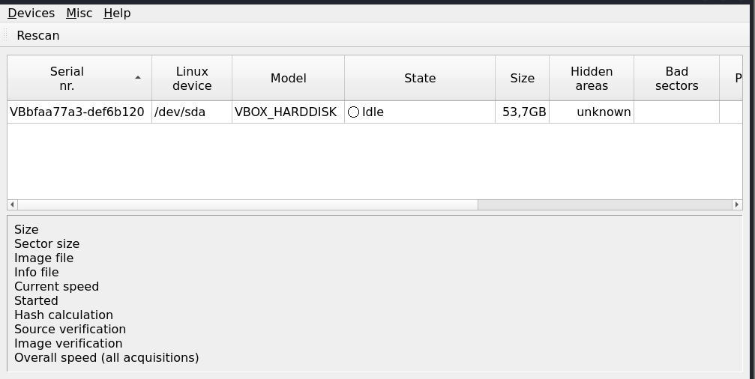

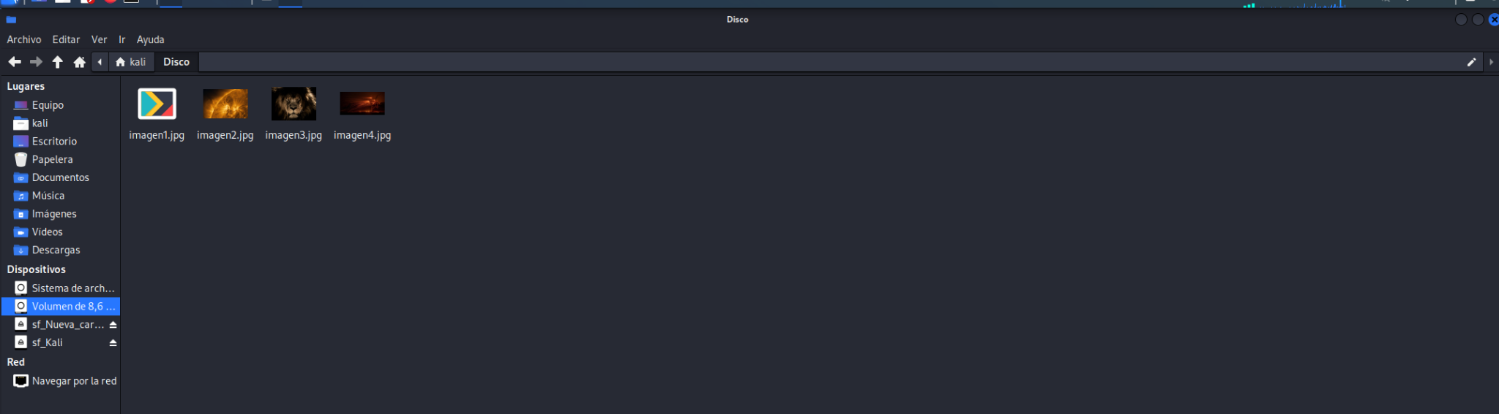

Pasamos los archivos a un volumen nuevo.

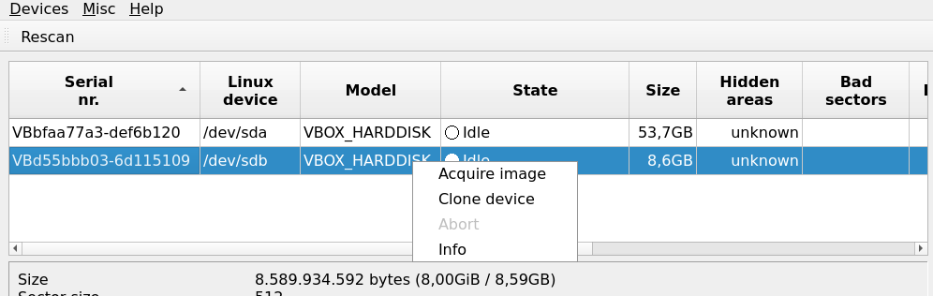

Le damos a acquire image

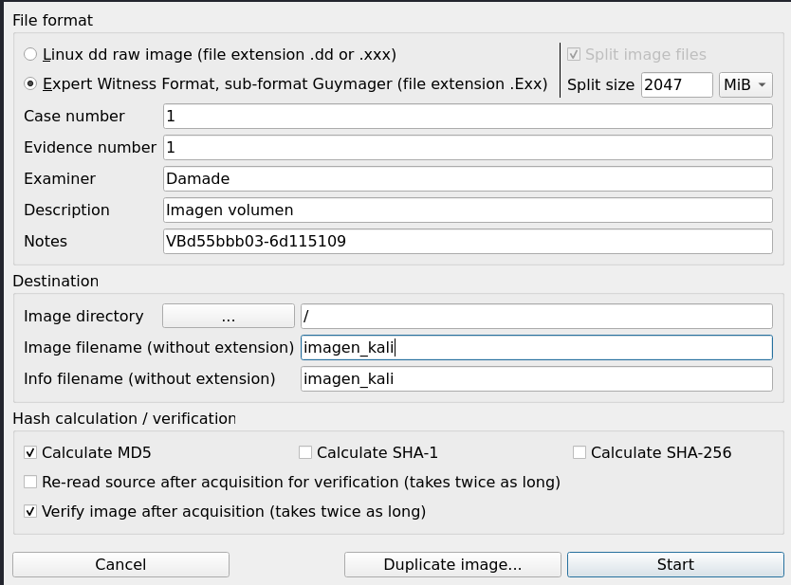

Finalmente le daremos a start



Vemos la barra de progreso



Finalizado



Se nos ha generado como podemos ver en el archivo imagen_kali.E01

#### b. Un cop tinguis la còpia feta, calcula el seu Hash amb l’eina → sha256sum

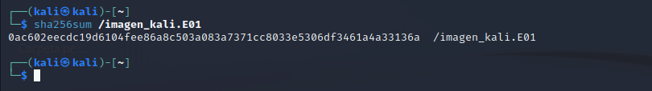

# Exercici 4 – Volcar memòria RAM de sistema Windows

Descargamos un payload que ya hemos usado

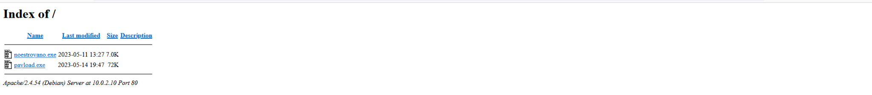

En mi caso payload.exe

Descargaremos tambien DumpIt

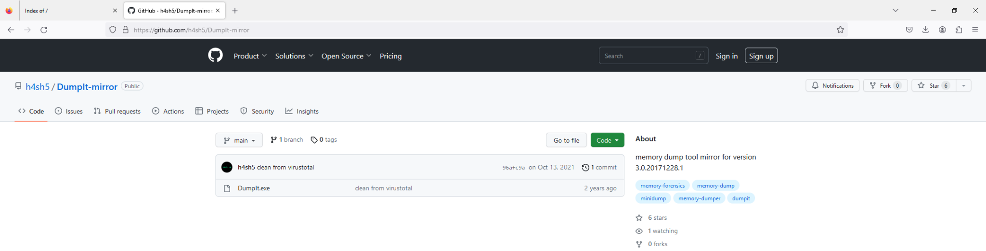

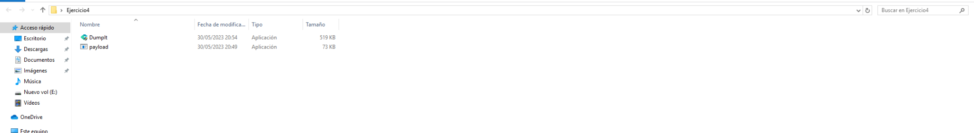

En el kali ejecutamos el msfconsole y configuramos todo

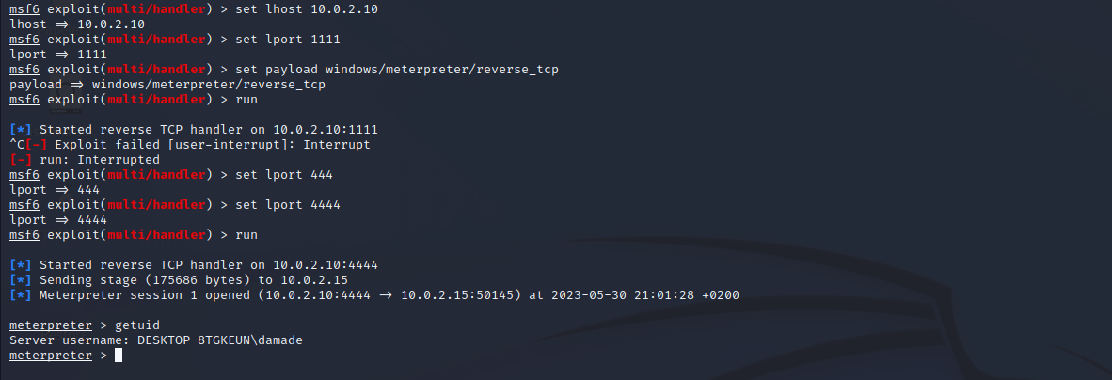

Ejecutamos el dumpit

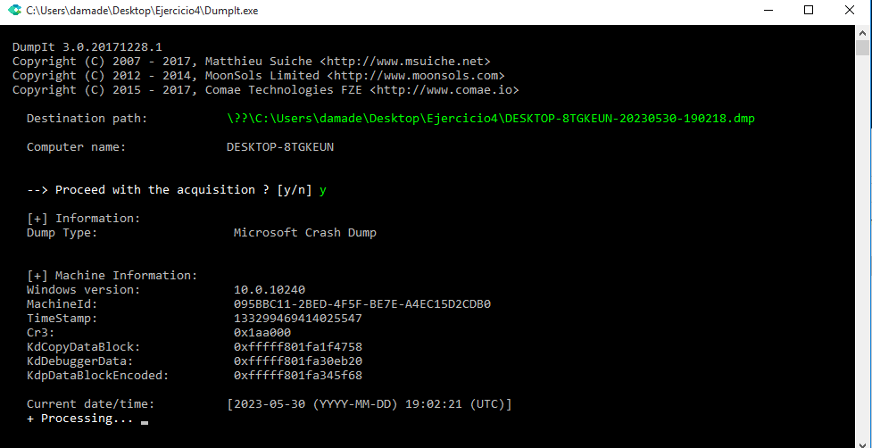

Se nos ha creado las imagenes:

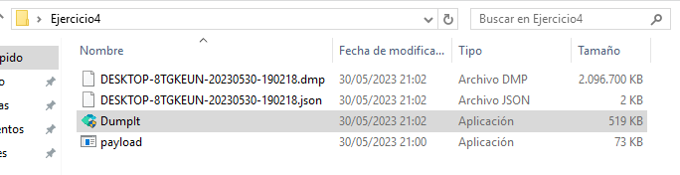

# Exercici 5 – Anàlisi de memòria RAM des de Kali Linux amb Volatility

#### a. Per a instal·lar Volatility:

Haremos un apt update

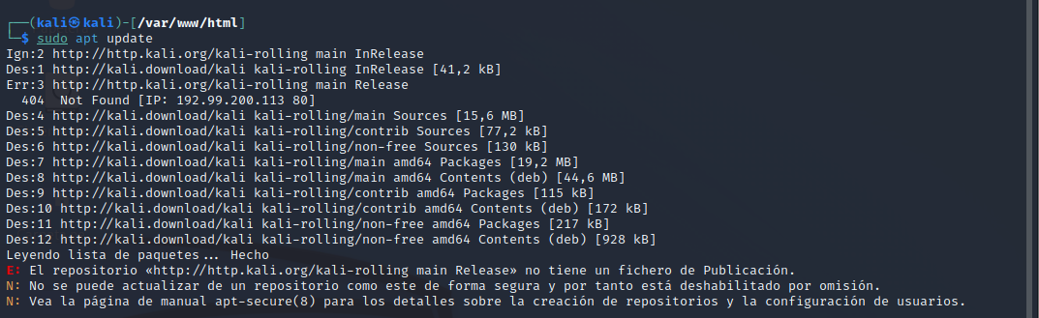

Seguidamente descargaremos de internet el zip de volatility:

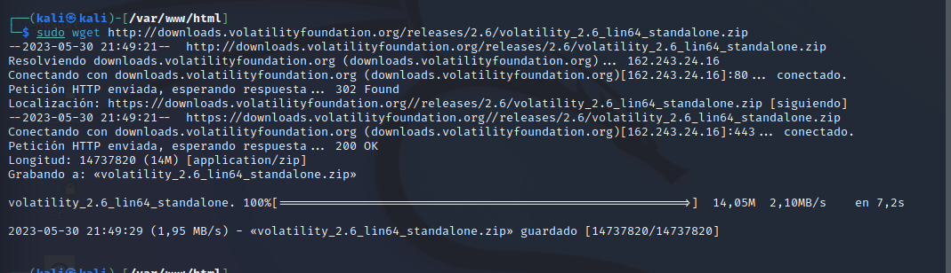

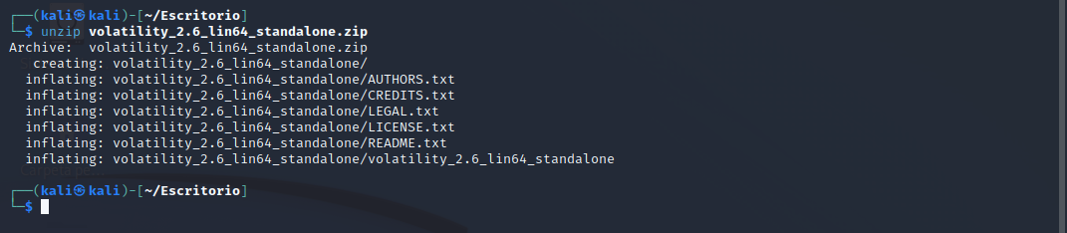

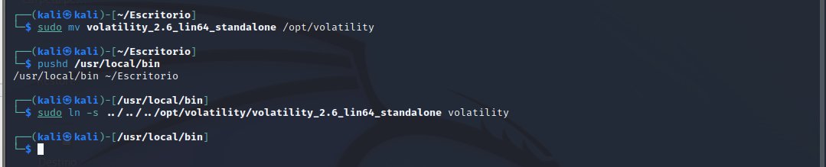

#### b. Per veure el perfil (o profile) de la teva RAM pots executar:

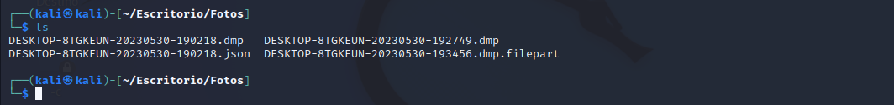

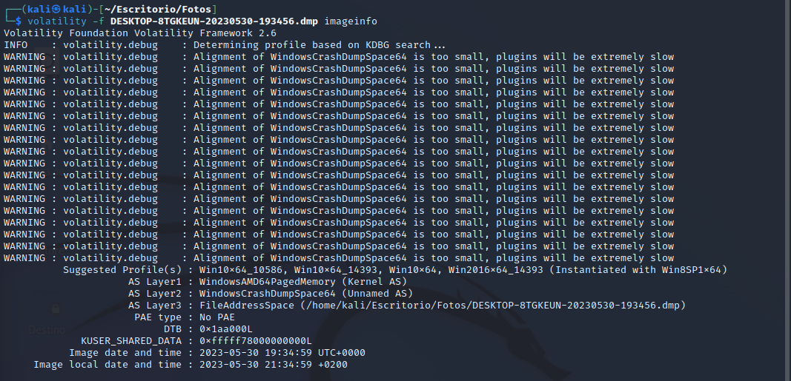

#### c. Busca on apareix la connexió reversa què ha fet la teva màquina víctima cap a la màquina atacant a partir de la imatge de la RAM.

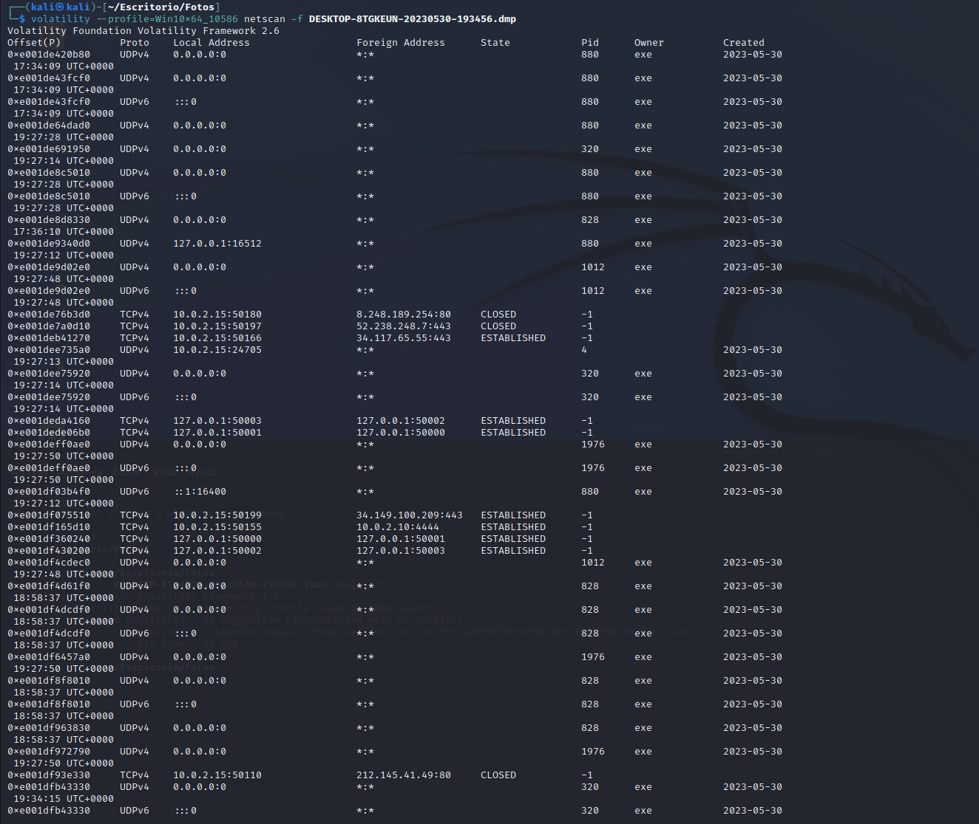

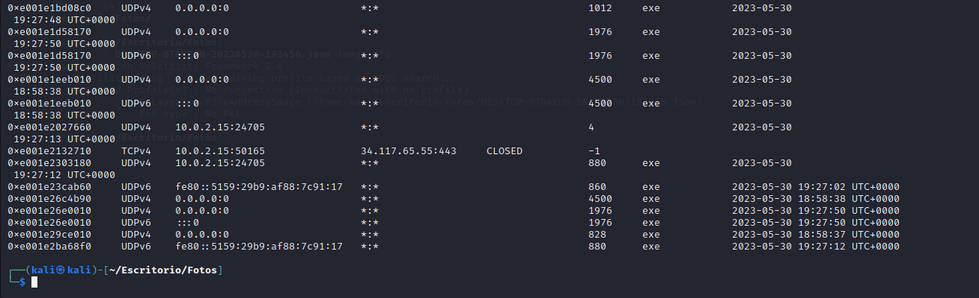

#### d. Fes un volcat dels Hashes dels usuaris i passwords.

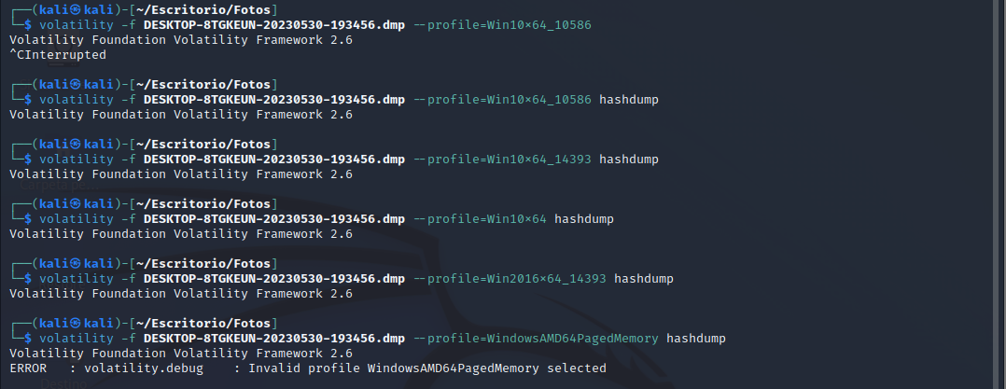

No ha funcionat com a tal.